Итоги II четверти 2010-2011 уч.года
II четверть прошла под знаком дружбы, коллективизма, толерантности.
16 ноября- международный день толерантности. Редколлегии классов выпустили великолепные плакаты по теме «Мы- россияне!» Особенно впечатлили работы 10а, 9а, 9в, 6а классов.
20 ноября- Международный день ребенка был отмечен акцией « Поможем детям, оставшимся без попечения родителей». Эта акция широко не популяризировалась и была рассчитана на отклик детей, которые действительно неравнодушны к этой проблеме. Было собрано немного подарков, которые были отправлены в детские дома Твери и Клина к Новому году. В этот же день члены УСШ и учащиеся 9в класса провели ряд мероприятий в начальной школе. Была организована викторина «Мои права», урок аэробики, «Весёлые старты» и литературный экспромт.
В конце четверти был осуществлен большой проект «Широка страна моя родная» отдельно для учащихся 5-7 и соответственно 8-11 классов. Проект был приурочен к Новому году, но получилось так, что и ко дню образования СССР. Не смотря на то, что было дано задание осветить историю, культуру, обычаи народов и республик современной России, учащиеся не только рассказывали о народах России, но и стран СНГ.
5б класс представлял Украину 6в и 6г класс представлял обычаи русского народа
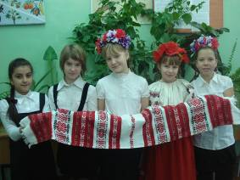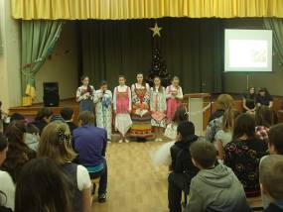
В результате получился большой праздник, не совсем удачный для 5-7 классов, т.к. не было должной заинтересованности, дисциплины да и подготовки и очень яркий в 8-11 классах, благодаря зажигательным танцам народов России и СНГ, в исполнении учащихся, поддержке школьного коллектива и хорошему настроению всех пришедших на вечер.
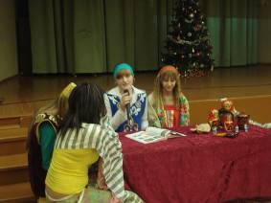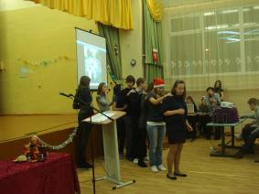
Во II четверти традиционно проводятся мероприятия, посвященные годовщине Московской битвы и дню конституции России. В этом году учитель истории Медникова Г.И. подготовила лекторские группы (10а кл) и организовала просмотр документального видеофильма «Битва за Москву», а учитель обществознания Костина О.В. подготовила лекторские группы учащихся 9б класса по теме «Всеобщая декларация прав человека и Конституция России о правах человека». Лекторские группы посетили все классы среднего и старшего звена. Кроме этого, были организованы тематические классные часы. А в 10а классе прошла беседа о правах человека, которую провел уполномоченный по правам человека в Мытищинском районе Волгин Анатолий Иванович.
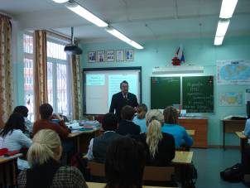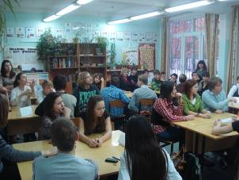
Встреча с Волгиным А.И. Викторина «Конституция России»
Для учащихся 9-11 классов бала проведена викторина «Конституция России». Победителем стала команда 10а класса, большее количество баллов которой принес Манохин Дмитрий. II место заняла команда 11а класса, III- 9а класса. Кстати, хочется отметить, что на районной олимпиаде по обществознанию Манохин Дмитрий (10а), Литвиненко Всеволод (9а) и Мартынов Виталий (8а) вошли в десятку лучших в своей возрастной категории.
Для 5-6 классов прошла игра-викторина «60 минут вокруг света», подготовленная ученицами 11а класса под руководством Костиной О.В. Учащиеся выполняли разнообразные задания, касающиеся символики, истории и культуры России, США, Великобритании, Китая, Египта и достопримечательностей стран мира. Победителем стала команда 6а класса. II место заняла команда 5а класса, а III- 5в класса. 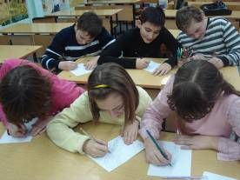 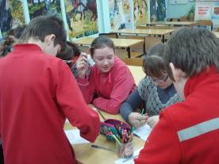

В рамках декады предметов естественно-научного цикла прошли тематические мероприятия во всех классах. Их провели педагоги Захарова А.А., Новикова Е.Н., Павлова А.В., Сергеева О.В., Бычкова В.И.
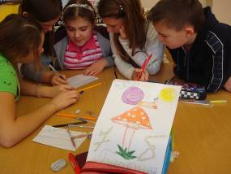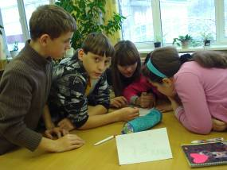
Занимательные биологические задачи решают учащиеся 7б и 7а классов.
В этой четверти состоялся районный конкурс агитбригад по ПДД. Агитбригада отряда ЮИД (7б класс) заняла 6 место из более чем 20 команд.
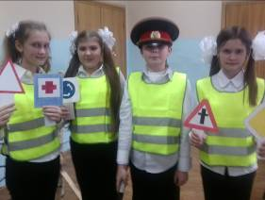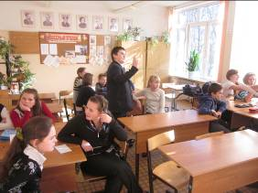
В конце четверти на конкурс по пожарной безопасности было представлено несколько работ (руководитель-Быкова О.А.), результаты которого будут подведены в III четверти. Очень надеемся на победу наших художников!
Не были проведены мероприятия по профилактике курения и других вредных привычек, несмотря на то, что и 9а, и 9г, и 10а подготовили выступления по данной теме. Надеемся организовать данные вступления в начале III четверти.
Недостаточно налажена работа шефского сектора. По-прежнему ответственно к заботе о младших школьниках и ветеранах относятся учащиеся 11а, 9б, 9в, 7в, 7б, 6а, 6г классов. Работа шефского сектора взята на особый контроль УСШ и заместителя директора по ВР Костиной О.В.
В III четверти нас ожидает участие в фестивале искусств, тема которого «Школьные годы чудесные», подготовка и проведение тематических мероприятий, посвященных дню защитника Отечества и Международному женскому дню, декада предметов физико-математического цикла, ряд мероприятий, организованных РШП и УСШ, а также работа по экологическому направлению.
С Новым годом! Новых вам успехов!

